信濃町医学セミナー（於：慶應義塾大学医学部信濃町キャンパス）

去る平成２７年９月２９日、慶應義塾大学医学部信濃町キャンパス内において、日本医学会会長 高久史麿先生を特別講演者としてお招きし『信濃町医学セミナー』が開催されました。
最初に、司会の医学部長 岡野栄之教授より開会のお言葉と高久先生のご紹介があり、次に高久先生より「再生医療への期待」と題したご講演をいただきました。
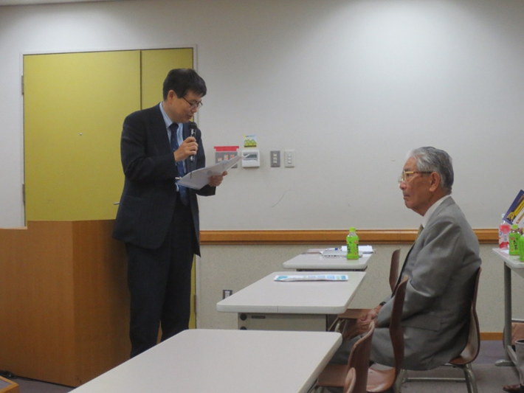
左：岡野栄之教授、右：高久史麿先生
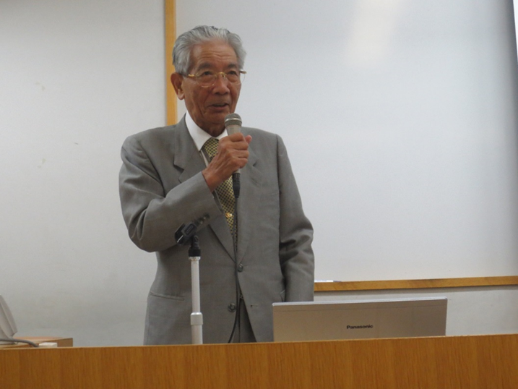
高久史麿先生

まず、臓器再生医学講座 特任教授の小林英司より「臓器再生医学の展開」というテーマで、2000年から2013年まで高久先生のご指導のもとで行われた自治医科大学での研究活動が紹介されました。そして、2014年度より慶應でスタートを切った臓器再生医学の今後の展望についての意気込みが講演されました。
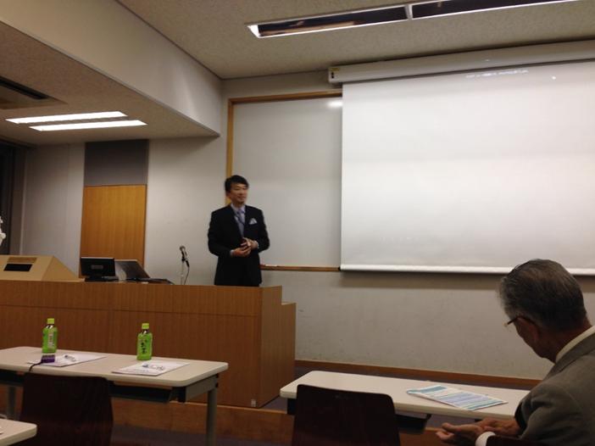
小林英司

続いて、循環器内科 福田恵一教授より、ライフワークである研究が最新のデータとともに「iPS細胞を用いた難治性心不全の治療戦略」と題して講演されました。最後に、慶應義塾大学病院 病院長の竹田勤教授から閉会の辞が述べられました。
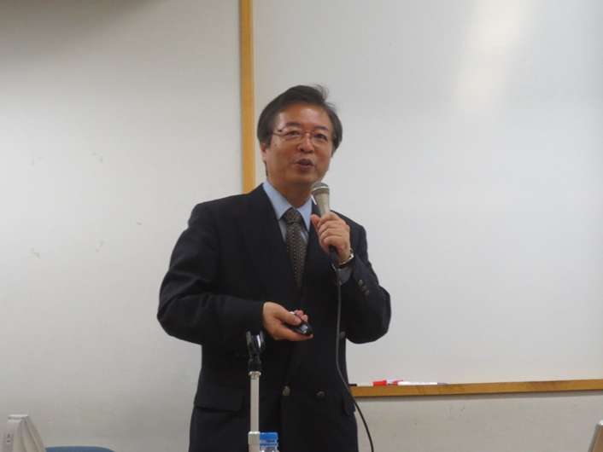
福田恵一教授

セミナーは、臨床・研究活動にお忙しい中にもかかわらず120人を超える医師及び研究者の皆様にご臨席いただき、大変充実したものとなりました。ご参加・ご協力いただきました皆様に心より御礼申し上げます。

